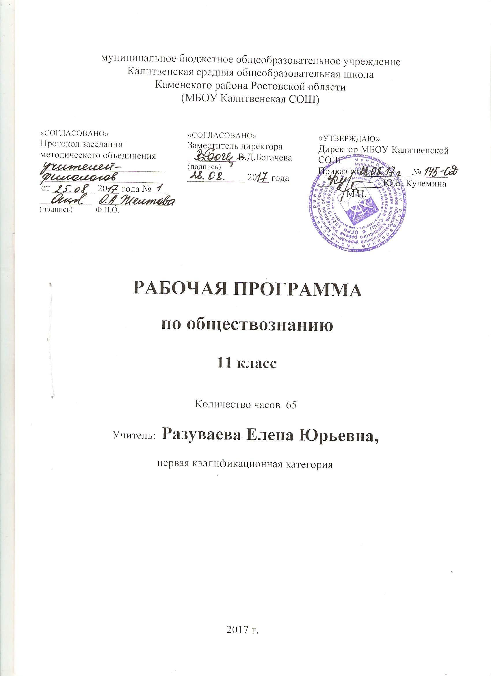

Пояснительная записка

Рабочая программа по обществознанию для 11 класса соответствует
- Федеральному компоненту государственного образовательного стандарта (2004 года),
- примерной образовательной программе среднего общего образования
- авторской программе Л.Н.Боголюбов, Н.И. Городецкая, Л.В. Иванова и др. «Обществознание. 10 -11 классы» Базовый уровень.
- образовательной программе среднего общего образования муниципального бюджетного общеобразовательного учреждения Калитвенская средняя школа;
- учебному плану муниципального бюджетного общеобразовательного учреждения Калитвенская средняя школа;
- федеральному перечню учебников;
- положениюо рабочей программе муниципального бюджетного общеобразовательного учреждения Калитвенская средняя школа

Содержание программы направлено на освоение обучающимися знаний, умений, навыков на базовом уровне, что соответствует Образовательной программе школы. Она включает все темы, предусмотренные федеральным компонентом государственного образовательного стандарта основного общего образования по обществознанию.
Закон об образовании указывает, что образование должно осуществляться в интересах личности, общества и государства. Сущность и цель образования в соответствии с Законом РФ «Об образовании», делают обществознание ведущим предметом, непосредственно направленным на развитие социальной компетентности (СК) обучающихся.
Рабочая программа конкретизирует содержание предметных тем образовательного стандарта, дает распределение учебных часов по разделам и темам курса.
Согласно учебному плану МБОУ Калитвенской школы на изучение курса отводится 2 часа в неделю на 34 учебных недель, 68 часов за учебный год. В 2017-2018 учебном году определены следующие праздничные дни 23 февраля, 8,9 марта,30 апреля,1,2,9 мая (опираясь на данные производственного календаря на 2018 год, составленного на основе Постановления Правительства Российской Федерации «О переносе выходных дней в 2018 году»).В связи с тем, что уроки выпадают на праздничные дни, программа будет выполнена за 65 часов за счет уплотнения материала.
Содержание среднего (полного) общего образования на базовом уровне по «Обществознанию» представляет собой комплекс знаний, отражающих основные объекты изучения: общество в целом, человек в обществе, познание, экономическая сфера, социальные отношения, политика, духовно-нравственная сфера, право. Все означенные компоненты содержания взаимосвязаны, как связаны и взаимодействуют друг с другом изучаемые объекты. Помимо знаний, в содержание курса входят: социальные навыки, умения, ключевые компетентности, совокупность моральных норм и принципов поведения людей по отношению к обществу и другим людям; правовые нормы, регулирующие отношения людей во всех областях жизни общества; система гуманистических и демократических ценностей. Содержание курса на базовом уровне обеспечивает преемственность по отношению к основной школе путем углубленного изучения некоторых социальных объектов, рассмотренных ранее. Наряду с этим, вводятся ряд новых, более сложных вопросов, понимание которых необходимо современному человеку. Освоение нового содержания осуществляется с опорой на межпредметные связи с курсами истории, географии, литературы и др.
Изучение обществознания (включая экономику и право) на базовом уровне среднего (полного) общего образования направлено на достижение следующих целей:
развитие личности в период ранней юности, ее духовно-нравственной, политической и правовой культуры, экономического образа мышления, социального поведения, основанного на уважении закона и правопорядка; способности к личному самоопределению и самореализации; интереса к изучению социальных и гуманитарных дисциплин;
воспитание общероссийской идентичности, гражданской ответственности, правового самосознания, толерантности, приверженности к гуманистическим и демократическим ценностям, закрепленным в Конституции Российской Федерации;
освоение системы знаний об экономической и иных видах деятельности людей, об обществе, его сферах, правовом регулировании общественных отношений, необходимых для взаимодействия с социальной средой и выполнения типичных социальных ролей человека и гражданина, для последующего изучения социально-экономических и гуманитарных дисциплин в учреждениях системы среднего и высшего профессионального образования или самообразования;
овладение умениями получать и критически осмысливать социальную (в том числе экономическую и правовую) информацию, анализировать, систематизировать полученные данные; освоение способов познавательной, коммуникативной, практической деятельности, необходимых для участия в жизни гражданского общества и государства;
формирование опыта применения полученных знаний и умений для решения типичных задач в области социальных отношений; гражданской и общественной деятельности, межличностных отношений, включая отношения между людьми различных национальностей и вероисповеданий, в семейно-бытовой сфере; для соотнесения своих действий и действий других людей с нормами поведения, установленными законом; содействия правовыми способами и средствами защите правопорядка в обществе.

Требования к уровню подготовки обучающихся

В результате изучения обществознания ученик должен:
Знать/понимать
- биосоциальную сущность человека, основные этапы и факторы социализации личности, место и роль человека в системе общественных отношений;
- тенденции развития общества в целом как сложной динамической системы, а также важнейших социальных институтов;
- необходимость регулирования общественных отношений, сущность социальных норм, механизмы правового регулирования;
- особенности социально-гуманитарного познания;
Уметь
- характеризовать основные социальные объекты, выделяя их существенные признаки, закономерности развития;
- анализировать информацию о социальных объектах, выделяя их общие черты и различия, устанавливать соответствия между существенными чертами и признаками изученных социальных явлений и обществоведческими терминами и понятиями;
- объяснять причинно-следственные и функциональные связи изученных социальных объектов (включая взаимодействие человека и общества, важнейших социальных институтов общества и природной среды, общества и культуры, взаимосвязи подсистем и элементов общества);
- раскрывать на примерах изученные теоретические положения и понятия социально- экономических и гуманитарных наук;
- осуществлять поиск социальной информации, представленной в различных знаковых системах;
- извлекать из неадаптированных оригинальных текстов знания по заданным темам; систематизировать, анализировать и обобщать неупорядоченную социальную информацию, различать в ней факты и мнения, аргументы и выводы;
- оценивать действия субъектов социальной жизни, включая личности, группы, организации, с точки зрения социальных норм, экономической рациональности;
- формулировать на основе приобретенных обществоведческих знаний собственные суждения и аргументы по определенным проблемам;
- подготовить устное выступление, творческую работу по социальной проблематике;
- применять социально-экономические и гуманитарные знания в процессе решения познавательных задач по актуальным социальным проблемам;
использовать приобретенные знания и умения в практической деятельности и повседневной жизни:
- для успешного выполнения типичных социальных ролей; сознательного взаимодействия с различными социальными институтами;
- совершенствования собственной познавательной деятельности;
- критического восприятия информации, получаемой в межличностном общении и в массовой коммуникации; осуществления самостоятельного поиска, анализа и использования собранной социальной информации;
- решения практических жизненных проблем, возникающих в социальной деятельности;
- ориентироваться в актуальных общественных событиях и процессах; определять личную и гражданскую позицию;
- предвидеть возможные последствия определенных социальных действий;
- оценивать происходящие события и поведения людей с точки зрения морали и права;
- реализовать и защищать права человека и гражданина, осознанно выполнять гражданские обязанности;
- осуществления конструктивного взаимодействия людей с разными убеждениями, культурными ценностями, социальным положением.

Содержание учебного курса, предмета

РАЗДЕЛ I. ЭКОНОМИКА (28 ч)
Экономика и экономическая наука. Что изучает экономическая наука. Экономическая деятельность. Измерители экономической деятельности. Понятие ВВП.
Экономический рост и развитие. Факторы экономического роста. Экономические циклы.
Рынок и рыночные структуры. Конкуренция и монополия. Спрос и предложение. Факторы спроса и предложения. Фондовый рынок. Акции, облигации и другие ценные бумаги.
Роль фирм в экономике. Факторы производства и факторные доходы. Постоянные и переменные издержки. Экономические и бухгалтерские издержки и прибыль. Налоги, уплачиваемые предприятиями.
Бизнес в экономике. Организационно-правовые формы и правовой режим предпринимательской деятельности.
Вокруг бизнеса. Источники финансирования бизнеса. Основные принципы менеджмента. Основы маркетинга.
Роль государства в экономике. Общественные блага. Внешние эффекты. Госбюджет. Государственный долг. Основы денежной и бюджетной политики. Защита конкуренции и антимонопольное законодательство.
Банковская система. Роль центрального банка. Основные операции коммерческих банков. Финансовые институты. Виды, причины и последствия инфляции.
Рынок труда. Безработица. Причины и экономические последствия безработицы. Государственная политика в области занятости.
Мировая экономика. Государственная политика в области международной торговли. Глобальные проблемы экономики.
Экономика потребителя. Сбережения, страхование. Защита прав потребителя. Экономика производителя. Рациональное экономическое поведение потребителя и производителя.

РАЗДЕЛII. ПРОБЛЕМЫ СОЦИАЛЬНО-ПОЛИТИЧЕСКОГО РАЗВИТИЯ ОБЩЕСТВА (15 ч)
Свобода и необходимость в человеческой деятельности. Выбор в условиях альтернативы и ответственность за его последствия.
Демографическая ситуация в РФ. Проблема неполных семей.
Религиозные объединения и организации в РФ. Опасность тоталитарных сект.
Общественное и индивидуальное сознание. Социализация индивида.
Политическое сознание. Политическая идеология. Политическая психология. Политическое поведение. Многообразие форм политического поведения. Современный терроризм, его опасность. Роль СМИ в политической жизни.
Политическая элита. Особенности ее формирования в современной России.
Политическое лидерство. Типология лидерства. Лидеры и ведомые.

РАЗДЕЛ III. ПРАВОВОЕ РЕГУЛИРОВАНИЕ ОБЩЕСТВЕННЫХ ОТНОШЕНИЙ (21 ч)
Гуманистическая роль естественного права. Тоталитарное правопонимание. Развитие норм естественного права. Естественное право как юридическая реальность. Законотворческий процесс в Российской Федерации.
Гражданин, его права и обязанности. Гражданство в РФ. Воинская обязанность. Альтернативная гражданская служба. Права и обязанности налогоплательщика.
Экологическое право. Право граждан на благоприятную окружающую среду. Способы защиты экологических прав. Экологические правонарушения.
Гражданское право. Субъекты гражданского права. Имущественные права. Право на интеллектуальную собственность. Наследование. Неимущественные права: честь, достоинство, имя. Способы защиты имущественных и неимущественных прав.
Семейное право. Порядок и условия заключения брака. Порядок и условия расторжения брака. Правовое регулирование отношений супругов.
Занятость и трудоустройство. Порядок приема на работу, заключение и расторжение трудового договора. Правовые основы социальной защиты и социального обеспечения. Правила приема в образовательные учреждения профессионального образования. Порядок оказания платных образовательных услуг.
Процессуальное право. Споры, порядок их рассмотрения. Особенности административной юрисдикции. Гражданский процесс: основные правила и принципы. Особенности уголовного процесса. Суд присяжных. Конституционное судопроизводство.
Международная защита прав человека. Международная система защиты прав человека в условиях мирного времени. Международная защита прав человека в условиях военного времени. Международное гуманитарное право.

ЗАКЛЮЧИТЕЛЬНЫЕ УРОКИ (2 ч)
Общество и человек перед лицом угроз и вызовов XXI века. Особенности современного мира. Компьютерная революция. Знания, умения и навыки в информационном обществе. Социальные и гуманистические аспекты глобальных проблем. Терроризм как важнейшая угроза современной цивилизации.

Тематическое планирование

№ | Тема урока, | Количество часов | Дата проведения урока
 |  |  | По плану | фактически
 | Экономика и экономическая наука | 1 | 05.09
 | Экономическая деятельность. Понятие ВВП | 1 | 08.09
 | Факторы экономического роста | 1 | 12.09
 | Рынок и рыночные структуры | 1 | 15.09
 | Спрос и предложение | 1 | 19.09
 | Роль фирм в экономике | 1 | 22.09
 | Факторы производства и факторные доходы | 1 | 26.09
 | Постоянные и переменные издержки. Налоги фирмы | 1 | 29.09
 | Бизнес в экономике | 1 | 03.10
 | Формы предпринимательской деятельности | 1 | 06.10
 | Источники финансирования бизнеса | 1 | 10.10
 | Как открыть свое дело | 1 | 13.10
 | Менеджмент и маркетинг | 1 | 17.10
 | Роль государства в экономике | 1 | 20.10
 | Госбюджет. Государственный долг | 1 | 24.10
 | Защита конкуренции и антимонопольное законодательство | 1 | 27.10
 | Банковская система. | 1 | 07.11
 | Финансовые институты | 1 | 10.11
 | Виды, причины и последствия инфляции | 1 | 14.11
 | Рынок труда | 1 | 17.11
 | Безработица: причины и экономические последствия | 1 | 21.11
 | Государственная политика в области занятости | 1 | 24.11
 | Мировая экономика | 1 | 28.11
 | Государственная политика в области международной торговли | 1 | 01.12
 | Экономика потребителя и | 1 | 05.12
 | Экономика производителя | 1 | 08.12
 | Сбережение, страхование. | 1 | 12.12
 | Защита прав потребителя | 1 | 15.12
 | Проблемы экономического развития | 1 | 19.12
 | Свобода и необходимость в человеческой деятельнотси | 1 | 22.12
 | Общественное и индивидуальное сознание | 1 | 26.12
 | Политическое сознание | 1 | 12.01
 | Консультация «Человек и экономика» | 1 | 16.01
 | Многообразие форм политического поведения | 1 | 19.01
 | Современный терроризм и его опасность | 1 | 23.01
 | Роль СМИ в политической жизни | 1 | 26.01
 | Политическая элита и современная Россия | 1 | 30.01
 | Политическое лидерство | 1 | 02.02
 | Типология лидерства | 1 | 06.02
 | Религиозные объединения и организации | 1 | 09.02
 | Опасность тоталитарных сект | 1 | 13.02
 | Демографическая ситуация | 1 | 16.02
 | Проблема неполных семей | 1 | 20.02
 | Проблемы социального политического развития | 1 | 27.02
 | Развитие норм естественного права | 1 | 02.03
 | Законотворческий процесс в РФ | 1 | 06.03
 | Гражданство в РФ | 1 | 13.03
 | Права и обязанности граждан РФ | 1 | 16.03
 | Экологическое право и способы защиты | 1 | 20.03
 | Гражданское право. Наследование | 1 | 23.03
 | Способы защиты имущественных и неимущественных прав | 1 | 03.04
 | Семенное право. Правовое регулирование отношений супругов | 1 | 06.04
 | Занятость и трудоустройство | 1 | 10.04
 | Правовые основы социальной защиты и социального обеспечения | 1 | 13.04
 | Споры и порядок их рассмотрения | 1 | 17.04
 | Гражданский процесс | 1 | 20.04
 | Административный процесс | 1 | 24.04
 | Уголовный процесс | 1 | 27.04
 | Конституционное судопроизводство | 1 | 04.05
 | Международное гуманитарное право | 1 | 08.05
 | Международная защита прав человека | 1 | 11.05
 | Проблемы правового регулирования отношений | 1 | 15.05
 | Особенности современного мира Глобальные проблемы современности | 1 | 18.05
 | Человек и экономика | 1 | 22.05
 | Проблемы социально-политической жизни.Человек и закон | 1 | 25.05

